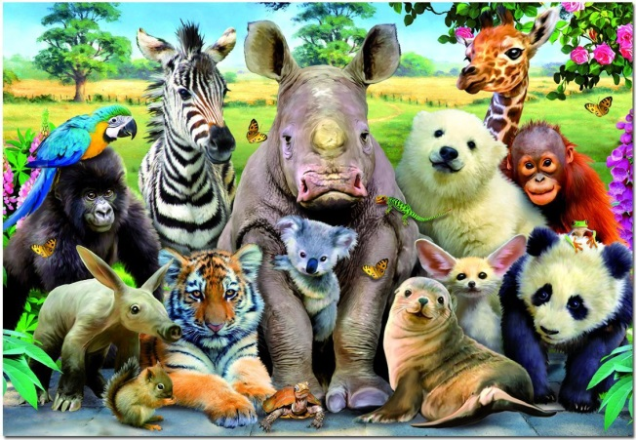

Спроектируйте приложение **«Мир животных»,** который будет симулировать животную жизнь на разных континентах земного шара.

В программе весь животный мир будет разделен на части:

ТРАВОЯДНЫЕ и ХИЩНИКИ (абстрактные классы).

Добавьте к абстрактному классу «хищник» метод «кушать», который будет принимать в себя объект «травоядного» (указатель на абстрактный класс).

Наследники класса «Континент», будут создавать конкретные объекты с именами и функциями, присущими их флоре и фауне.

Всеми процессами в программе будет управлять класс «мир животных» (клиент).

**Конкретные объекты:**

• **Континент (Continent)** – абстрактный класс

o Африка (Africa) – конкретный класс потомок;

o Северная Америка (North America) - конкретный класс потомок;

• **Травоядное животное (Herbivore)** - абстрактный класс;

o **Антилопа Гну (Wildebeest)** - конкретный класс потомок;

♣ Вес (Weight) - свойство травоядного животного;

♣ Кушать траву (Eat grass) - метод конкретного класса (добавляют к весу +10);

♣ Жизнь (Life) - свойство животного (характеризует живое ли существо);

o **Бизон (Bison)** - конкретный класс потомок;

♣ Вес (Weight) - свойство травоядного животного;

♣ Кушать траву (Eat grass) - метод конкретного класса (добавляют к весу +10);

♣ Жизнь (Life) свойство животного (характеризует живое ли существо);

**• Плотоядное животное (Carnivore)** - абстрактный класс;

o **Лев (Lion**) - конкретный класс потомок;

♣ Сила (Power) - свойство плотоядного животного;

♣ Кушать травоядное животное (Eat) - метод конкретного продукта, при выполнении которого проверяется, является ли сила плотоядного животного больше, чем вес травоядного, которого он съедает. Если является, то хищник получает +10 к силе, иначе, если сила меньше, чем вес травоядного животного, то сила плотоядного уменьшаются на -10.

**o Волк (Wolf)** - конкретный продукт;

♣ Сила (Power) свойство плотоядного животного;

♣ Кушать травоядное животное (Eat) - метод конкретного продукта, при выполнении которого проверяется, является ли сила плотоядного животного больше, чем вес травоядного, которого он съедает. Если является, то хищник получает +10 к силе, иначе, если сила меньше, чем вес травоядного животного, то сила плотоядного уменьшаются на -10.

• Мир животных (Animal World) – клиент;

o **Питание травоядных (Meals herbivores) -** метод клиента, который инициирует всех травоядных приступить к кормежке;

o **Питание плотоядных (Nutrition carnivores) -** метод клиента, который заставит всех плотоядных охотится на травоядных.